五、数列

等差数列
如果数列，有那么数列叫做等差数列。
即数列从第二项起，每一项与它相邻的前面一项的差等于同一个常数d，这个常数d叫做公差。
等差数列的通项公式：
等差数列的前n项和公式：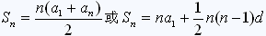
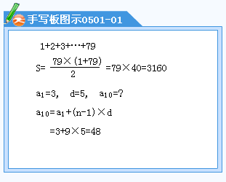
等比数列
如果数列，有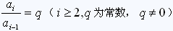那么数列叫做等比数列。q叫做公比。
等比数列的通项公式：
等比数列的前n项和公式：
（1）式两边乘以q：
（1）式减（2）式：
所以有：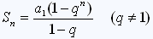
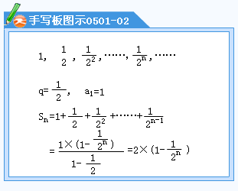
例1：求
[答疑编号11050101]
